Ефремовский филиал федерального государственного бюджетного
образовательного учреждения высшего образования
"Рязанский государственный медицинский университет имени академика И.П. Павлова"
Министерства здравоохранения Российской Федерации

(Ефремовский филиал ФГБОУ ВО РязГМУ Минздрава России)

ИССЛЕДОВАТЕЛЬСКАЯ РАБОТА

на тему: «МИКРОБИОЛОГИЧЕСКОЕ ИССЛЕДОВАНИЕ СМЫВОВ С ДЕНЕЖНЫХ СРЕДСТВ»

Студент | Аксёнова Ксения Сергеевна
 |  | ^{(фамилия, имя, отчество)}

Научный руководитель | Окорокова Анна Николаевна
 |  | ^{(фамилия, имя, отчество)}

Ефремов
2025

СОДЕРЖАНИЕ

Стр.

ВВЕДЕНИЕ 3
ГЛАВА 1. ТЕОРЕТИЧЕСКИЕ АСПЕКТЫ МИКРОБИОЛОГИЧЕСКОГО ИССЛЕДОВАНИЯ ДЕНЕЖНЫХ СРЕДСТВ 5
1.1 Исторический обзор появления денежных средств 5
1.2 Исторические этапы развития личной гигиены 6
1.3 Характеристика микроорганизмов обитающих на объектах окружающей среды 7
ГЛАВА 2. АНАЛИЗ МИКРОБИОЛОГИЧЕСКОГО ИССЛЕДОВАНИЯ СМЫВОВ С ДЕНЕЖНЫХ СРЕДСТВ 9
2.1 Анализ анкетирования обучающихся Ефремовского филиала ФГБОУ ВО РязГМУ Минздрава России по использованию денежных купюр, монет, банковских карт 9
2.2 Микробиологическое исследование смывов с денежных средств и рекомендации по результатам исследования 12
ЗАКЛЮЧЕНИЕ 15
СПИСОК ЛИТЕРАТУРЫ 16

ВВЕДЕНИЕ
В процессе эволюции живых существ, в том числе человека и микроорганизмов, происходило взаимное их приспосабливание. В результате этого сформировалась группа микроорганизмов, постоянно обитающих на внешних покровах и во внутренних органах человека.
Каждый человек, находясь в окружении естественных природных источников микрофлоры, общаясь с другими людьми и вступая с ними в разнообразные отношения, в результате прямых и косвенных контактов «обменивается» с ними микрофлорой.
В организм человека поступают микроорганизмы с водой, пищей, с различных предметов, из воздуха. Состав этой «случайной» группы зависит не только от факторов внешней среды, но и от специфики работы, быта, индивидуальных особенностей физиологии и обмена веществ каждого человека (жирной или сухой кожи, потливости и т.д).
С удивлением оценивая многообразие и многочисленность микробов в окружающей среде, и в первую очередь на своем теле, Левенгук отметил, что в его собственном рту их больше, чем людей во всем Соединенном королевстве.
Актуальность темы заключается в том, что важным аспектом на сегодняшний день является сохранение и укрепление здоровья населения. Неотъемлемым элементом данного аспекта является соблюдение правил личной гигиены. Соблюдение правил гигиены необходимо при взаимодействии с различными объектами окружающей среды, в частности, при использовании денежных средств (купюры, монеты, банковские карты).
Цель исследования: выявление микроорганизмов с поверхности денежных купюр, монет и банковских карт и доказать эффективность обработки банковских карт с помощью воды, хлоргексидина, спиртовых салфеток, а также привлечение внимания обучающихся к проблеме соблюдения правил личной гигиены.
Задачи исследования:
-изучение теоретического материала;
-проведение анкетирования исследуемого контингента и обработка результатов;
-проведение микробиологического исследования смывов с денежных купюр, монет, банковских карт и анализ результатов;
-разработка рекомендаций исследуемому контингенту по соблюдению гигиены при обороте денежных средств.
Объект исследования: смывы с денежных купюр, монет, банковских карт обучающихся Ефремовского филиала ФГБОУ ВО РязГМУ Минздрава России.
Предмет: гигиена при эксплуатации денежных средств.
Методы исследования:
-изучение литературы
-анкетирование исследуемого контингента
-бактериологический метод исследования
-обобщение и анализ результатов
Гипотеза исследования: соблюдение правил гигиены при использовании денежных средств необходимо для укрепления здоровья и профилактики развития различных заболеваний.

ГЛАВА1.ТЕОРЕТИЧЕСКИЕ АСПЕКТЫ МИКРОБИОЛОГИЧЕСКОГО ИССЛЕДОВАНИЯ ДЕНЕЖНЫХ СРЕДСТВ

1.1 Исторический обзор появления денежных средств

Деньги появились гораздо позже становления народного хозяйства: сначала древние племена использовали средства обмена (скот, рыбу, украшения меняли на хлеб, мясо, ткани), причем разные народы использовали различные средства для обмена. Например, в Мексике в качестве «денег» использовались какао-бобы, на островах Океании – жемчужины и ракушки, на Аляске и Канаде – шкурки ценных зверей.
Такие товарно-обменные отношения были не слишком удобными и возникла необходимость в создании универсального обменного эквивалента. Так появились деньги. Сначала они были металлическими (при изготовлении в разных странах использовались такие материалы, как медь, серебро, бронза). Бумажные деньги появились лишь в 1910 году и с тех пор прочно вошли в нашу жизнь.
Первые металлические деньги, чеканные монеты, появились в VII веке до нашей эры. Они быстро распространились по всему миру, так как имели высокую стоимость при небольшом весе и объёме. Кроме того, их можно было удобно транспортировать, хранить, объединять, дробить.
С расширением товарно-производственных отношений возникла потребность в увеличении стоимости обменного эквивалента, и основными деньгами становятся серебро и золото. 910 год стал переломным моментом в истории развития денег – именно в это время в Китае появились бумажные деньги. Но если раньше их сущность заключалась просто в обязательствах выдать натуральные деньги (соответствующей ценности), то сегодня сами бумажные банкноты являются деньгами.
До появления денег в России в качестве платы за товары и услуги принимались раковины каури, ожерелья из драгоценного металла. Примерно в VIII веке на Руси появились дирхемы, серебряные копейки, которые получили название куны. В X веке на смену кунам пришли западноевропейские деньги, денарии – монеты из тонкого серебра, на поверхности которых красовались примитивные изображения королей. К концу X века в Киевской Руси была запущена собственная чеканка золотых и серебряных монет.
Что касается первых бумажных денег на Руси, то появились они при Екатерине II в 1769 году: выпущенные бумажные ассигнации от 25 до 100 рублей можно было свободно обменивать на деньги из меди. Примерно в это же время в Москве и Санкт-Петербурге были открыты два банка.
Само слово «банкнота» в переводе с английского означает «банковская запись» - название такое было выбрано не случайно, об этом явно говорит история бумажных денег.
Денежная система (и в России, и в мире) стала активно совершенствоваться с появлением банков. Банки изначально выполняли исключительно функцию хранителей ценностей и денег. При сдаче на хранение денег человек получал сертификат, в котором указывалась сумма, находившаяся у банка на хранении. Это давало возможность расплачиваться не тяжелыми монетами, а легкими и удобными сертификатами. С течением времени сами сертификаты стали приравниваться к деньгам.
Первые банковские карты появились в Америке. Это были кредитки, но они не являлись банковскими и подтверждали только кредитоспособность владельца вне его банка. Их изготавливали из картона. В 1914 году некоторые магазины и рестораны стали выдавать богатым клиентам такие карточки для использования в качестве документа при оформлении сделки.
В 1920-х годах карты из «чистых» магазинов и ресторанов перешли на «грязные» бензоколонки (так появилось название «бензиновые карты»). Надо было менять материал, и в 1928 году бостонская компания выпустила первые металлические карты. На них выдавливались (эмбоссировались) идентификационные данные, что позволило в некоторой степени автоматизировать процедуру приема карт.
Начало банковским кредитным картам положил Джон С.Биггинс, один из специалистов по потребительскому кредиту из Национального банка в Бруклине. В 1946 году он организовал работу по кредитной схеме, которая предусматривала расписки, принимавшиеся местными магазинами от клиентов за мелкие покупки. По совершении покупки магазин сдавал эти расписки в банк, который оплачивал их со счетов покупателей.
В настоящее время пластиковые карты, как средство безналичного расчета, получили повсеместное распространение. Современные пластиковые карты постоянно совершенствуются. Пластиковые карты стали современным и эффективным продуктом, который значительно упрощает жизнь человека.

1.2 Исторические этапы развития личной гигиены

В отсутствие вакцины от коронавируса главной рекомендацией врачей стало частое мытье рук. Повсеместные просьбы соблюдать гигиену быстро обросли серьезными и шутливыми инструкциями, а также видеосоветами знаменитостей.
Мытье рук как ритуал существует в разных культурах и религиях уже тысячелетия. При этом долгое время даже врачи не мыли руки регулярно — в 1848 году такое предложение было встречено с недоверием и даже протестом.
В то время человечество еще не открыло микробы. Считалось, что болезни передаются по воздуху, через миазмы — заразу от гниющих трупов, нечистот и растений. В Викторианскую эпоху было принято держать окна плотно закрытыми, чтобы защититься от миазм. Но, завершив вскрытие трупа, врачи могли сразу идти принимать роды, не зная, какую опасность переносят на руках.
Венгерский врач Игнац Земмельвейс заметил, что во время родов женщины чаще умирают в родильном отделении, где находятся под присмотром докторов, чем в акушерской клинике. Один из врачей Венского клинического госпиталя, где работал Земмельвейс, умер порезавшись скальпелем во время вскрытия. У доктора была болезнь, похожая на родильную горячку. Земмельвейс понял, что виной тому трупные частички из морга, и предложил своим коллегам мыть руки и инструменты в растворе хлора: врач надеялся, что эта жидкость поможет смыть «смертоносный запах». Перед экспериментом смертность среди рожающих женщин составляла 18%, а после — снизилась до 1%.
Несмотря на наглядность эксперимента, идеи Земмельвейса были встречены с неодобрением. Докторов возмутила идея, что они сами виноваты в распространении болезней. Нэнси Томс, профессор истории в Университете Стоуни-Брук, рассказывает, что большинство врачей Вены происходили из семей среднего и высшего класса и считали себя очень чистыми людьми по сравнению с бедняками-пациентами. Земмельвейс нанес им оскорбление, назвав их руки грязными.
Для ИгнацаЗеммельвейса история закончилась трагично: его уволили, у него произошел нервный срыв, и в возрасте 47 лет врач умер в психиатрической больнице.
В течение следующих 40 лет в медицине понемногу формировалось понимание того, что существуют микробы. В 1857 году французский химик Луи Пастер привлек внимание к патогенам — и к тому, что убить вредные бактерии можно с помощью нагрева. В 1876-м немецкий микробиолог Роберт Кох открыл бациллу сибирской язвы, а впоследствии обнаружил холерный вибрион и туберкулезную палочку. Благодаря этим открытиям врачи начали всерьез относиться к мытью рук перед операцией. Британский хирург Джозеф Листер стал основателем хирургической антисептики, которая включала мытье рук.
Свой вклад в развитие культуры мытья рук внесла британская медсестра ФлоренсНайтингейл. Несмотря на то что женщина работала во времена теории миазм, она интуитивно понимала необходимость строгой гигиены. ФлоренсНайтингейл улучшила гигиеническую обстановку в военных госпиталях в 1850-х, а после возвращения в Великобританию перевернула представление о сестринском деле. Влияние медсестры было столь велико, что понимание важности идеальной чистоты проникло даже в обычные домохозяйства.
В начале XX века появились первые популярные медицинские кампании, информирующие население о туберкулезе. Как объясняет профессор Томс, благодаря Роберту Коху все поняли, что туберкулез — не наследственное заболевание: оно передается от человека к человеку. Кампании против туберкулеза обучали детей и взрослых базовым правилам гигиены. Мытье рук превратилось из ритуала для врачей в действие, рекомендованное каждому.
Из-за микробов люди стали бояться рукопожатий, объятий и поцелуев. На рубеже XIX—XX веков мужчины реже отращивали бороду, началось использование индивидуальной упаковки для продуктов. Но массовая одержимость гигиеной быстро закончилась: благодаря появлению первых вакцин и антибиотиков число смертей от бактериальных болезней резко снизилось, и люди расслабились.

1.3 Характеристика микроорганизмов обитающих на объектах окружающей среды

Микробы присутствуют повсюду, нравится это человеку или нет. Микробы живут и в воздухе и в воде, на клавиатуре компьютера и на сотовых телефонах, коврах, деньгах, грязных руках, продуктах, шерсти животных, игрушках и других предметах.
Как же микробы попадают в наш организм? Один из самых лёгких способов попадания микробов в наш организм – наши грязные руки после эксплуатации различных объектов внешней среды, в частности денежных средств.
Дать четкий перечень живущих на нашей коже бактерий невозможно. Состав микрофлоры у каждого человека свой.
Большинство микробов приносят пользу человеку. Они питаются кожными выделениями, очищая поверхность тела и обогащая организм полезными веществами. Лечение от них не требуется.
Меньшая часть бактерий относится к условно-патогенным. Они не приносят вреда в обычных условиях, но могут стать причиной заражения при ослаблении иммунитета.
Еще меньше на коже болезнетворных бактерий. Вот они-то и являются причиной многих наших болезней, иногда требующих серьезного лечения.
Наибольшую опасность представляют следующие гости наших рук:
1. Сальмонеллы (Salmonella) – некоторые виды вызывают острые кишечные заболевания (сальмонеллезы), например, брюшной тиф.
2. Кишечная палочка (Escherechia или E.coli) – отдельные штаммы приводят к тяжелым пищевым отравлениям, могут вырабатывать токсины, смертельные для детей, людей пожилого возраста или с ослабленным иммунитетом.
3. Шигеллы (Shigella) – вызывают целый ряд инфекционных заболеваний(шигеллезы), например, дизентерию.
4. Бруцеллы (Brucella) – приводят к множественному поражению внутренних органов (бруцеллезу).
5. Стафилококк золотистый (Staphylococcusaureus) – наиболее патогенный для человека вид стафилококка. Вызывает целую гамму заболеваний – от легких кожных (угри, фурункулы) до смертельно опасных (пневмония, менингит, сепсис). Существуют штаммы, устойчивые к антибиотикам, что ощутимо усложняет лечение.

ГЛАВА 2. АНАЛИЗ МИКРОБИОЛОГИЧЕСКОГО ИССЛЕДОВАНИЯ СМЫВОВ С ДЕНЕЖНЫХ СРЕДСТВ

2.1 Анализ анкетирования обучающихся Ефремовского филиала ФГБОУ ВО РязГМУ Минздрава России по использованию денежных купюр, монет, банковских карт

Исследование проходило на базе Ефремовского филиала ФГБОУ ВО РязГМУ Минздрава России в два этапа: 1 этап – анкетирование учебных групп 2 курса, специальности Сестринское дело, а также 2 курса специальности Акушерское дело. 2 этап – взятие смывов с денежных купюр номиналом 50 рублей, монет номиналом 5 рублей и банковских карт и проведение бактериологического исследования.
Были опрошены 28 обучающихся 2 курса, специальности Сестринское дело и Акушерское дело. Из опрошенных 8 мальчиков и 20 девочек от 16 до 18 лет. По результатам анкетирования были получены следующие результаты.
На вопрос «Где и как Вы храните свои карманные деньги», 8 опрошенных, что составляет 28,6 %, хранят деньги в кармане куртки или брюк; 13 студентов, что составляет 46,4%, хранят деньги на банковской карте; 6 опрошенных (21,4%) в кошельке и 1 студент (3,6%) ответил, что не имеет карманных денег.

На вопрос «Пользуетесь ли Вы кошельком?», 14 респондентов ответили утвердительно, что составляет 50%, 14 студентов не пользуются кошельком (50%).

Обрабатывают свои кошельки (стирают, проветривают, обрабатывают химическими веществами и тд) 14 опрошенных, что составляет 50%; а оставшиеся 50% не пользуются кошельками.

Моют руки после использования денег 15 респондентов, что составляет 53,6%, не моют 13 человек (46,4%).

Знают о том, что на поверхности денег есть микроорганизмы, которые являются источником различных болезней 27 опрошенных, что составляет 96,4% и 1 респондент не знает такой информации (3,6%).

В качестве мер предосторожности, чтобы защитить себя от «грязных денег», обучающиеся выделили следующее: 20 респондентов посоветовали обрабатывать спиртовыми салфетками, что составляет 71,4%; 5 студентов отметили мытье рук (17,8%) и 3 обучающихся решили чаще пользоваться банковской картой (10,7%).

По результатам анкетирования можно сделать вывод, что большинство обучающихся моют руки после использования денежных средств, но есть небольшой процент респондентов, которые пренебрегают гигиеной рук после контактирования с различными денежными объектами, а также не знают о мерах предосторожности, которые необходимо предпринимать, чтобы избежать развития различных заболеваний.

2.2 Микробиологическое исследование смывов с денежных средств и рекомендации по результатам исследования

2 этап исследования заключался в бактериологическом исследовании смывов с денежных купюр, монет и банковских карт.
Были взяты смывы с денежных купюр номиналом 100 рублей, монет номиналом 5 рублей и банковских карт.
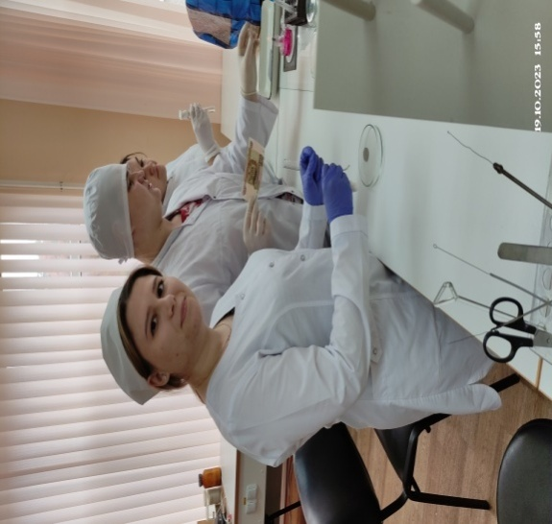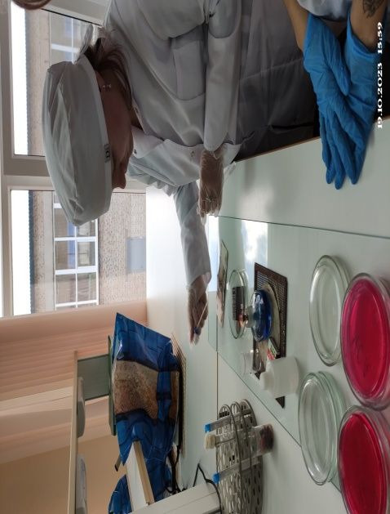

Исследование проводилось по 3 параметрам:
- Определение общего числа микробов (К 2 мл изотонического раствора хлорилда натрия, используемого для увлажнения тампона, прибавили еще 8 мл. Тампон тщательно отмыли, встряхивая. Полученное исходное разведение 1:10 внесли в чашки Петри по 1 мл и залили расплавленным и остуженным до 45⁰мясо-пептоннымагаром. Чашки Петри поместили в термостат при температуре 37⁰, на 48 часов).
- Выявление стафилококков (произвели высев на манит-солевойагар – среда для идентификации стафилококков, поставили в термостат)
- Выявления наличия бактерий кишечной группы (БГКП) (произвели высев на среду Эндо – среда для идентификации энтеробактерий, поставили в термостат)

Получены следующие результаты:

Номер образца | Определение ОМЧ  1. Подсчитали колонии  2. Количество колоний умножили на 10 и разделить на 2 | Обнаружение стафилококков  1.Подсчитали колонии  2. Сделали мазок и окрасили по Граму  3.Промикроскопировали | Обнаружение БГКП  1.Подсчитали колонии  2. Сделали мазок и окрасить по Граму  3.Промикроскопировали
№1Денежная купюра 100 рублей | 420 | 54 | 8
№2Монета 5 рублей | 270 | 10 | 2
№3Банковская карта | 450 | 60 | 20
№4 Банковская карта после обработки водой | 429 | 54 | 15
№5 Банковская карта после обработки хлоргексидином | 250 | 35 | 14
№6 Банковская карта после обработки спиртовой салфеткой | 30 | 1 | 0

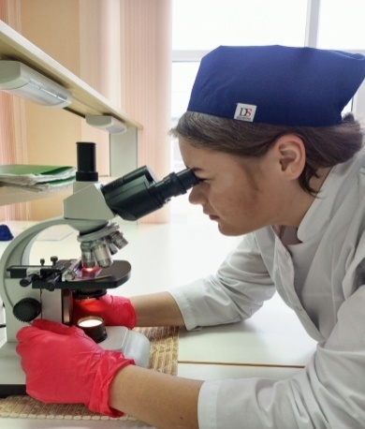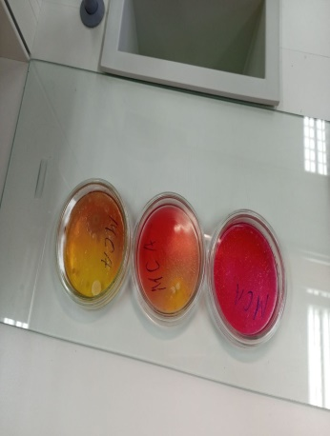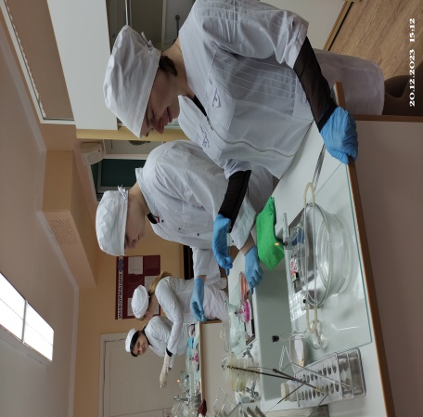

Исходя из результатов исследования, можно сделать вывод, что на денежных купюрах обитает множество микроорганизмов, в том числе и патогенных, вызывающих различные заболевания. Простое ополаскивание водой не избавляет поверхность банковской карты от микроорганизмов, в отличие от спиртовой салфетки, после которой, как мы видим, не осталось патогенных микроорганизмов, а ОМЧ составляет пределы нормы.
По итогам исследовательской работы были разработаны рекомендации.
Бумажные купюры не подвергаются обработке дезинфицирующим средством, а вот монеты и банковские карты можно обработать.
- Как показало исследование, хлоргексидин не оказал надлежащего действия на микроорганизмы, поэтому лучше использовать спиртовые салфетки;
- Протирать хотя бы раз в день банковские карты, кошелек;
- Тщательно промывать руки с мылом.
- Гигиеническая обработка рук необходима, поскольку в результате ее проведения количество микроорганизмов на руках уменьшается. Руки мыть следует перед приемом пищи, после посещения туалета, поездки в транспорте, после физического контакта с нездоровыми людьми и животными (даже домашними), что позволит избежать различных заболеваний, передаваемых через грязные руки.

ЗАКЛЮЧЕНИЕ

Становление здоровья определяется взаимодействием большого числа факторов - социальных и биологических, внешних и внутренних, материальных и духовных, которые сложно и противоречиво взаимодействуют друг с другом.
Главным условием сохранения здоровья, бесспорно, является соблюдение правил личной гигиены.
Повседневная деятельность, использование различных объектов окружающей действительности для реализации своих целей и соблюдение гигиенических мероприятий неразрывно связаны.
Деньги в любых своих проявлениях – важнейший аспект для существования общества, отказаться от денег невозможно. Деньги закручены в огромный оборот, в день коснуться одной купюры или монеты может до сотни человек, оставить на них бактерии и вирусы, которые в свою очередь попали на руки с других поверхностей.
Полученные результаты позволяют нам сделать следующие выводы:
1. Микробная загрязненность банковских карт учащихся зависит от качества гигиенической обработки;
2. Изучение отношения учащихся к проблеме гигиенической обработки после использования денежных средств установило, что они очень часто пренебрегают мытьем рук.
Постоянное привлечение внимания к данной проблеме будет способствовать формированию здоровых привычек и культуры гигиены.
Результаты нашего исследования, презентация о проведенной работе и памятки о том, как правильно проводить гигиеническую обработку после использования денежных купюр, монет, банковских карт, могут быть использованы для проведения классных часов, различных просветительских мероприятий для студентов, чтобы привлечь внимание к данной проблеме и показать, как элементарные навыки личной гигиены помогают эффективно бороться с опасными инфекционными заболеваниями.

СПИСОК ИСПОЛЬЗОВАННЫХ ИСТОЧНИКОВ

1. Интересные факты о мытье рук [Электронный ресурс].- Режим доступа: http://cgon.rospotrebnadzor.ru/content/62/1852/ . –Дата доступа: 20.09.2020.
2. Исследование микрофлоры рук [Электронный ресурс].- Режим доступа:https://school-science.ru/2/1/31033/.–Дата доступа: 20.09.2020.
3. Какие бактерии живут на руках? [Электронный ресурс].- Режим доступа:http://okiclinic.com/articles.php?id=56/.–Дата доступа: 20.09.2020.
4. Общая морфология и физиология бактерий [Электронный ресурс].-Режим доступа: https://www.activestudy.info/obshhaya-morfologiya-i-fiziologiya-bakterij/–Дата доступа: 05.11.2020.
5. Ратькин, И. В. Исследование наличия микроорганизмов на рукахчеловека / И. В. Ратькин, Е. Д. Дорофеева. — Текст: непосредственный //Юный ученый. — 2017. — № 5 (14). — С. 86-94. — URL:https://moluch.ru/young/archive/14/1059/ (дата обращения: 29.11.2020).

